DOMAČE DELO ZA PREJŠNJI PETEK, 13. 3. 2020
- V internetni brskalnik vneseš povezavo: https://www.radovednih-pet.si/predstavitev
- Na odprti spletni strani, v desnem kotu klikneš na gumb REGISTRACIJA. Za ta postopek mora biti prisoten starš.
- Izpolniš registrski obrazec in s tem pridobiš vstop v spletno učilnico z vsemi vsebinami.
- V orodni vrstici klikneš na ikono 4. Izmed ponujenih vrstic izbereš tisto z naslovom GLASBENA UMETNOST – Interaktivno učno gradivo. Za tem klikneš ikono INTERAKTIVNO GRADIVO Z MULTIMEDIJSKO VSEBINO. V orodni vrstici zgoraj levo klikneš drugo ikono (tri vodoravne črtice s pikicami). Pojavi se ti orodna vrstica, v kateri klikneš na številko 4 Glasbeni zapis in oblika. Iz naslednje orodne vrstice pa izbereš številko 6 Embalaža kot inštrument. Na tej strani si pogledaš vse 4 posnetke.
DEJAVNOSTI:
- Ponovitev za nazaj: Prejšnjo uro smo izvajali Zelenjavni rap (v SDZ, str. 53.) ponovno si ga poglej. Nato v SDZ, str. 54 sestavi svoj Zelenjavni rap.
- V SDZ, str. 55 si prebereš o Recikliranem orkestru. Na Youtube-u si lahko pogledaš posnetke na to temo.
- Glasbena skupina SToP: https://www.youtube.com/watch?v=Ho0zLgW6JCw
- Peter Kus: https://www.youtube.com/watch?v=0y2gwrJ-TCQ
- V SDZ, str. 56 prebereš besedila v oblačkih. Nato preberi navodilo 1. naloge. Doma boš izdelal svoj inštrument, ki naj bo sestavljen iz več različnih predmetov. Inštrument naj bo podoben inštrumentom, ki jih poznamo. Naj bo takšen, da z njim lahko izvajamo čim več zvokov. Pri načrtovanju si pomagaš s SDZ, str. 57. Na tej strani rešiš 2., 3. in 4. nalogo. Instrument boš predstavil v šoli pri pouku.

DOMAČE DELO, 18. 3. 2020 in 20. 3. 2020
- Doma poišči metlo ali krtačo. Ta je lahko odličen inštrument. Razišči, kakšne zvoke lahko pridobiš iz metle. Priporočam, da to dejavnost opravljaš zunaj. Pred tem pa si za idejo poglej posnetek na Youtube-u: https://www.youtube.com/watch?v=tZ7aYQtIldg.
- V SDZ, str. 58 si oglej ritmične notne zapise. Pod note si zapiši ritmične zloge (glej prilogo 1). Nato zaploskaj vsak posamezni ritmični del in zraven izgovarjaj ritmične zloge (TA – TA – TA – TA). Za tem vsak posamezni ritmični del izvedi z metlo/krtačo.
- V zvezek zapiši še tri različne ritmične dele. Najprej zapišeš note, spodaj ritmične zloge in nato poskusiš ritem tudi izvesti z metlo/omelom.
- Ritmični zapis (Priloga 2) kopiraš ali prepišeš v zvezek in pod note zapišeš ritmične zloge. Ritmične zapise zaploskaj in zraven izgovarjaj ritmične zloge. Ne pozabi zapisati ritmičnih zlogov za pavze. Pazi, da ko izvajaš ritmične zapise, za pavzo zloga ne izgovoriš.
- Izračunaj še nekaj glasbenih računov, da ponoviš trajanje not (Priloga 3). Račune si lahko kopiraš ali prepišeš.

Priloga 1
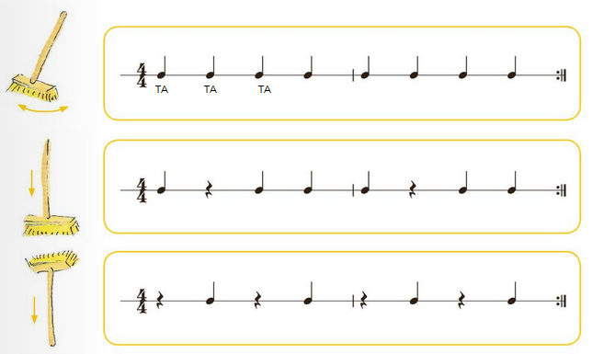

Priloga 2
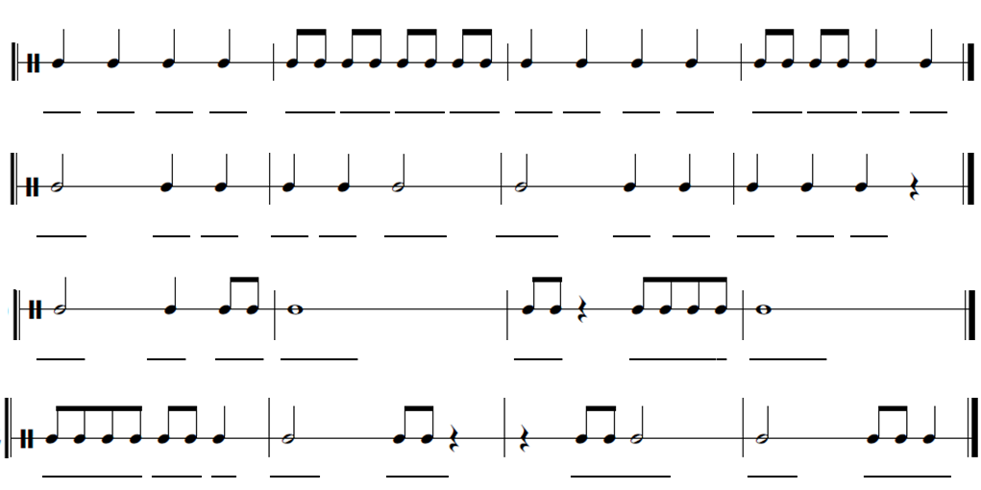

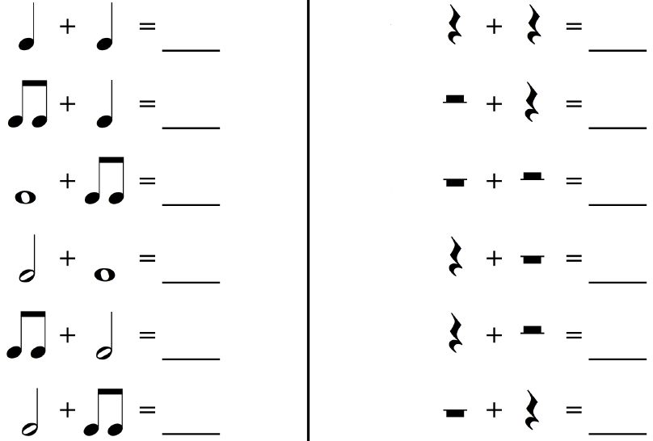
Priloga 3

DOMAČE DELO, 27. 3. 2020
- Ponovi trajanje in zapis not: osminka, četrtinka, polovinka in celinka. Ponovi tudi trajanje pavz: osminska pavza, četrtinska pavza, polovinska pavza, celinska pavza.
- S pomočjo ritmičnih kartic iz priloge 2 (SDZ, str., 95) sestavi vsaj 5 ritmičnih vzorcev in jih zaploskaj. Ritmične vzorce prepiši v zvezek in spodaj zapiši ustrezne note.
- V internetni brskalnik vneseš povezavo: https://www.radovednih-pet.si/predstavitev. Vpišeš se na spletno stran. V orodni vrstici klikneš na ikono 4. Izmed ponujenih vrstic izbereš tisto z naslovom GLASBENA UMETNOST – Interaktivno učno gradivo. Za tem klikneš ikono INTERAKTIVNO GRADIVO Z MULTIMEDIJSKO VSEBINO. V orodni vrstici zgoraj levo klikneš drugo ikono (tri vodoravne črtice s pikicami). Pojavi se ti orodna vrstica, v kateri klikneš na številko 4 Glasbeni zapis in oblika. Iz naslednje orodne vrstice pa izbereš številko 8 Glasbeni zapis. Prebereš si besedilo na tej strani. Odpreš SDZ, str. 63 in rešiš 2. nalogo. Nato spodaj klikneš krogec s sličico slušalk. Poslušaš prvo skladbo: Moj očka ima konjička dva – klavir in vokal. Pesem si poslušaš toliko časa, da jo znaš samostojno zapeti. Za tem lahko klikneš na drugo skladbo: Moj očka ima konjička dva – klavir in poskušaš sam s spremljavo klavirja pesem zapeti.
- Odpreš SZD, str. 62 in si ogledaš ritmične zapise pod 1. nalogo. Ritmične zapise izvajaš toliko časa, da jih dobro znaš.
- Ponovno poslušaš pesem Moj očka ima konjička dva – klavir in vokal ter pesem spremljaš s ploskanjem ritmov, ki si se jih naučil iz SDZ, str. 62.
- Za tem poskušaš pesem spremljati z ritmičnimi vzorci, ki si jih prej zapisal v zvezek. Če tvoji ritmični zapisi ne ustrezajo pesmi, zapiši v zvezek nov ritmični vzorec, s katerim boš pesem lahko spremljal.
- Za konec vzemi recikliran instrument, ki si ga sestavil prejšnji teden. Z njim poskušaj spremljati pesem Moj očka ima konjička dva.

